A l’attention de :
[NOM_PRENOM]
[ADRESSE]
[CP VILLE]

REF : [VREF]
ATTESTATION DE SUIVI DE FORMATION

Je soussigné BOURCIER Jérôme, responsable de la formation au sein du CAMPUS CANDOR, atteste par la présente que [NOM_PRENOM], salarié de votre entreprise [ENTITE] , a suivi avec succès la formation :
[NOM DE FORMATION]
Durée de la formation : [JOUR] journée(s) soit [HEURES] heures
Type d'action de formation : Action de formation
Cette formation, dispensée le [DATE] de [HEURE DEBUT] à [HEURE FIN] avait pour objectif de permettre au salarié de maîtriser les différentes techniques, en conformité avec les normes de sécurité en vigueur.

Au cours de la formation, le stagiaire a fait preuve d'un réel intérêt et d'une grande implication. Il a su assimiler les notions théoriques et pratiques enseignées et à démontrer sa capacité à mettre en pratique les connaissances acquises.

À l'issue de cette formation, nous sommes convaincus que le candidat est en mesure de mettre en œuvre les techniques en toute sécurité et de manière autonome.
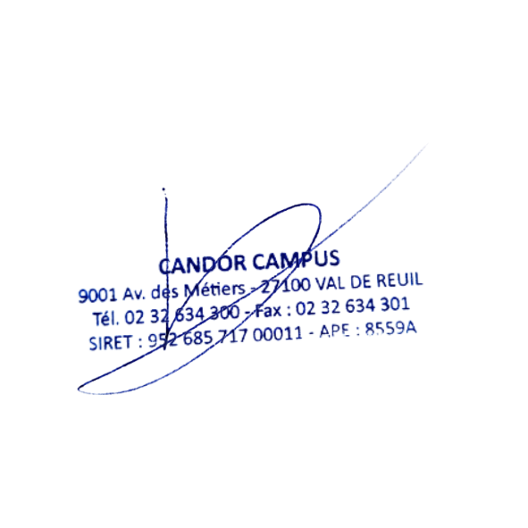
Fait à Val de Reuil, le [DATE_DU_JOUR]

BOURCIER Jérôme
Responsable de campus
CAMPUS CANDOR

